**软件工程系列课程教学辅助网站**

**需求变更申请书**



项目名称：软件工程系列课程教学辅助网站

**项目小组：PRD2018-G19组**

项目组长：彭慧铭

**小组成员：林鑫、李梦雷、李逸欢、胡锦波**

|  |  |  |
| --- | --- | --- |
| 文件状态：  [√] 草稿  [ ] 正式发布  [ ] 正在修改 | **文件标识：** | PRD2018-G19-需求变更申请书 |
| **当前版本：** | 0.1 |
| **作 者：** | PRD2018-G19 |
| **完成日期：** | 2019.01.08 |

**版本历史**

|  |  |  |  |
| --- | --- | --- | --- |
| 版本/状态 | 参与者 | 起止日期 | 备注 |
| **V1.0** | **彭慧铭** | **2019.01.08** |  |

|  |  |  |  |  |
| --- | --- | --- | --- | --- |
| **需求变更描述表** | | | | |
| **功能名称** | 后台增加管理编辑网站首页轮播图的功能 | | **功能名称编码** |  |
| **变更申请时间** | 2019-01-08 | | **变更申请人** | 管理员用户—潘琳 |
| **最终建议** | 建议采纳 | | | |
| **变更类型** | （*）新增需求 （）需求变更 （）内部改进 （）产品缺陷 （）其他 | | | |
| **变更原由** | 便于管理员及时更新管理主界面 | | | |
| **相关资料** | | | | |
| **编号** | | **资料名称** | **提供人和部门** | **资料作用** |
| 1 | | 《需求说明规格书》 | G19小组 | 了解变更前的功能要求 |
| 2 | |  |  |  |
| 3 | |  |  |  |
| **功能变更描述** | | 变更前：网站首页动图不能修改  变更后：管理员主页添加更改首页动图功能，使管理员有编辑首页动图的资格。 | | |
| **操作规程变更描述** | | 1. 点击管理员内的“管理员主页”的“首页编辑”进入到首页动图编辑界面。 | | |
| **处理过程变更描述** | | 添加管理员主页内的“首页编辑”跳转到一个首页动图编辑界面 | | |
| **性能需求变更描述** | | 无 | | |
| **CCB主席意见** | | 同意  签字：黄叶轩 日期：2019.1.8 | | |

# 需求变更影响报告

|  |  |  |  |
| --- | --- | --- | --- |
| 项目名称 | 软件工程系列课程辅助网站 | 项目经理 | 彭慧铭 |
| 变更编号 | RC-001 | | |
| 变更类型 | 增添需求 | | |
| 变更申请人 | 管理员用户潘琳 | 申请时间 | 2019/1/8 |
| 对当前项目的影响 | 该用例属于管理员用户独有用例，是由管理员用户代表提出的需求变更，需要对其他用户代表需要做好通知工作。  时间成本增加，详见影响工作量清单  风险：对整体项目计划延期风险（高）  用户满意度下滑（低）  沟通不及时导致项目小范围失控（中）  技术：添加了相关功能，只在界面上做了变更，技术上可行 | | |
| 对项目工时的影响 | 因必须与各用户代表沟通确认，修改相应的文档、界面原型等，可能会对项目工时造成以下影响：  见影响工作量清单 | | |
| 对项目成本的影响 | 除了人员工作时间的增加，无额外成本增加 | | |
| 对其他需求的影响 | 无 | | |

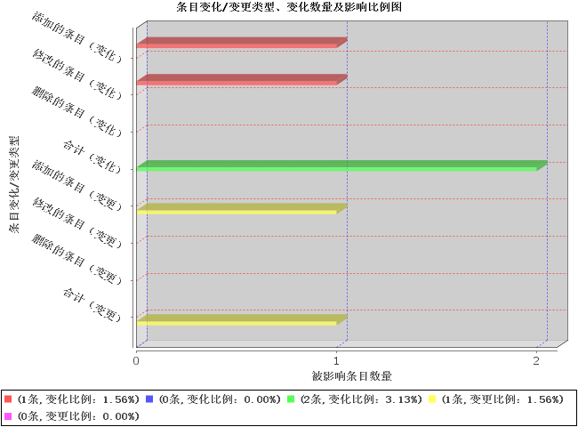

影响工作量清单

|  |  |
| --- | --- |
| 工作量(以小时为单位) | 任务 |
| 1 | 用例图 |
| 1 | 编写数据字典 |
| 0.5 | 完善界面原型 |
| 0.5 | 需求规格说明书 |
| 1.5 | 编写用户手册 |
| 1.5 | 编写测试用例 |